**[과제] 데이터 정제와 가공**

* 아래의 문제들을 해결하는 코드와 콘솔 실행 결과를 제출하세요.

이름 : 조철현

이메일 : cowlg4@naver.com

**데이터 처리시 참고!**

* 데이터에 누락된 값(빈 셀)은 R에서 불러올 때 자동으로 NA 처리되지 않습니다.

이를 NA로 처리하기 위한 옵션, na.strings = NA를 추가하세요.

* 인원수는 정수자리 표기만 의미있습니다. 실수는 round( ) 함수를 이용하여 정수자리로 반올림합시다. 사용법은 Help 참조

**공공데이터포털에서 전국휴양림표준데이터를 다운받아 아래의 과제를 수행하시오.**

1. 결측치가 존재하는 변수를 확인하여 결측치를 해당 변수의 평균값으로 보정하시오.

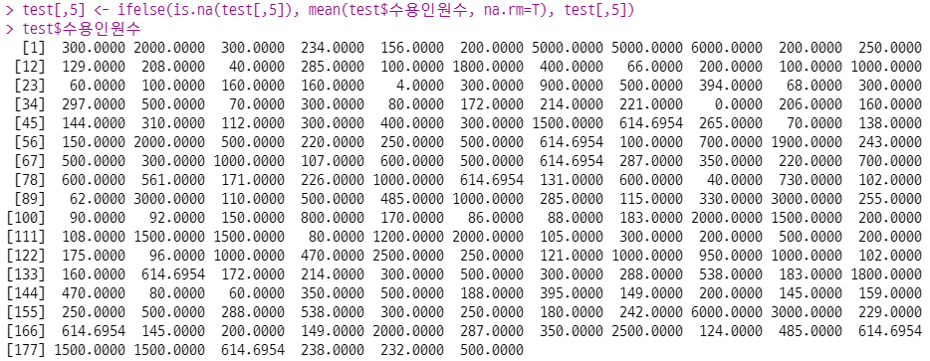



1. 행정구역별 숙박이 가능한 휴양림의 수와 수용인원수의 합계를 구하여, 가장 많은 휴양림을 보유한 시도 5곳을 출력하시오.

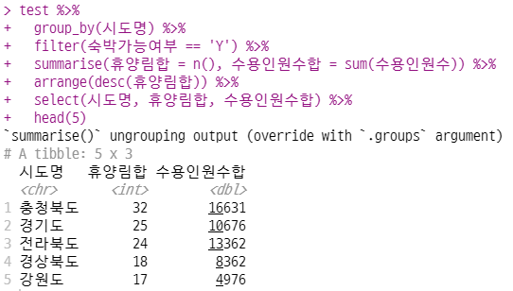

1. 휴양림면적당 수용인원수를 계산하여 ‘밀집도’변수를 추가하고, 가장 밀집도가 낮은 3곳과 가장 밀집도가 높은 3곳의 이름, 시도명, 밀집도, 전화번호를 하나의 테이블로 출력하고, 이때 높은 지역은 ‘HD’로 낮은 지역은 ‘LD’의 표기를 추가하시오. (단, 수용인원수가 0으로 표기된 지역은 제외)

